TRƯỜNG TiH, THCS & THPT  NGÔ THỜI NHIỆM | ĐỀ THI HỌC KÌ II – NĂM HỌC 2014 – 2015  MÔN VẬT LÝ – LỚP 11  Thời gian làm bài: 45 phút ( không tính thời gian phát đề)
I. LÝ THUYẾT ( 4 điểm)
Câu 1: (1,5đ) Phát biểu định luật Len-xơ về chiều dòng điện cảm ứng . Viết công thức tính độ lớn của suất điện động cảm ứng xuất hiện trong mạch kín. Giải thích tên các đại lượng, đơn vị.
Câu 2:(1,5đ) Hiện tượng khúc xạ ánh sáng là gì? Viết công thức của định luật khúc xạ ánh sáng dạng đối xứng.
Vẽ đường đi của tia sáng khi chiếu vuông góc từ không khí vào một môi trường có chiết suất là .
Câu 2:(1đ) Thấu kính là gì? Hãy kể một vài công dụng của thấu kính.
II. BÀI TOÁN (6 điểm)
Bài 1: (1đ) Một khung dây hình chữ nhật có kích thước ( 5cm x 6cm) gồm 20 vòng dây, đặt trong từ trường đều B sao cho các đường sức từ vuông góc với mặt phẳng khung. Người ta tăng đều B từ 2.10⁻⁴ T lên đến 4.10⁻⁴ T trong khoảng thời gian 0,02s. Tính:
a) từ thông qua khung dây khi chưa tăng cảm ứng từ.
b) suất điện động cảm ứng xuất hiện trong khung dây.
Bài 2: (1đ) Chiếu một tia sáng đơn sắc từ không khí tới gặp mặt thoáng của một chất có chiết suất n = với góc tới 60⁰.
a) Tìm góc khúc xạ.
b) Nếu chiếu tia sáng nói trên đi từ môi trường có chiết suất n ở trên ra ngược lại môi trường không khí với góc tới i như trên thì có tia khúc xạ không? Tại sao?
Bài 3: (1đ) Lăng kính thủy tinh có tiết diện thẳng là tam giác đều ABC chiết suất n = đặt trong không khí. Chiếu một tia sáng đơn sắc tới mặt bên AB với góc tới 60⁰.Tính góc lệch tia sáng khi ra khỏi mặt bên AC của lăng kính.
Bài 4: (2đ) Một thấu kính phân kì có độ lớn tiêu cự 50 cm. Một vật sáng AB cao 5 cm, đặt vuông góc với trục chính của thấu kính tại A, cho ảnh A’B’ cách thấu kính 30 cm.
a) Tính độ tụ của thấu kính, xác định vị trí của vật.
b) Tính số phóng đại và chiều cao của ảnh.
c) Vẽ hình minh họa.
d) Muốn thu được ảnh cao bằng nửa vật thì phải dịch chuyển vật thế nào? Tìm vị trí vật lúc này.
Bài 5: (1đ) Một cái thước được cắm thẳng đứng vào bình nước có đáy phẳng, ngang. Phần thước nhô khỏi mặt nước là 3 cm, chếch ở trên có một ngọn đèn. Bóng của thước trên mặt nước dài 3 cm và ở đáy là 6 cm. Tìm chiều sâu của nước trong bình. Biết chiết suất nước là 4/3.

---------- HẾT ----------
BẮT BUỘC HỌC SINH GIỮ LẠI ĐỀ SAU KHI THI XONG

ĐÁP ÁN ĐỀ THI CUỐI HỌC KÌ II – VẬT LÝ 11 ( 2014 – 2015)
I. LÝ THUYẾT ( 4 ĐIỂM)
CÂU | NỘI DUNG | ĐIỂM
Câu 1  (1,5đ) | - Phát biểu đúng định luật  - Viết đúng công thức ( độ lớn)  - Giải thích đúng các đại lượng, đơn vị | 0,5đ  0,5đ  0,5đ
Câu 2  (1,5đ) | - Nêu đúng định nghĩa hiện tượng khúc xạ ánh sáng  - Viết đúng công thức định luật (dạng đối xứng)  - Vẽ hình đúng | 0,5đ  0,5đ  0,5đ
Câu 3  (1đ) | - Nêu đúng định nghĩa thấu kính  - Kể được công dụng thấu kính | 0,5đ  0,5đ
B. BÀI TOÁN ( 6 ĐIỂM)
BÀI | NỘI DUNG | ĐIỂM
Bài 1  (1đ) | a) 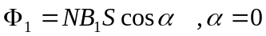  thế số được 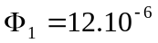Wb  b) 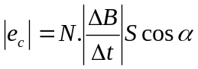  thế số được 6.10⁻⁴V | 0,25đ  0,25đ  0,25đ  0,25đ
Bài 2  (1đ) | a) 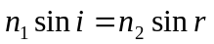  thế số được: r=30⁰  b) 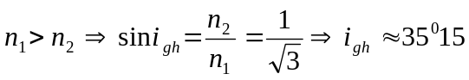  Vì i = 60⁰> i_{gh} nên có hiện tượng PXTPkhông có tia khúc xạ | 0,25đ  0,25đ  0,25đ  0,25đ
Bài 3  (1đ) | 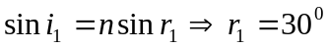  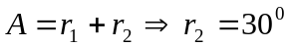  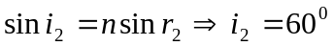  D = i₁ + i₂ – A = 60⁰ | 0,25đ  0,25đ  0,25đ  0,25đ
Bài 4  (2đ) | a) 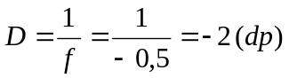  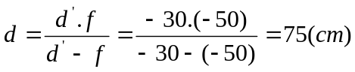  b) 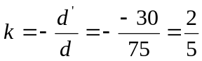  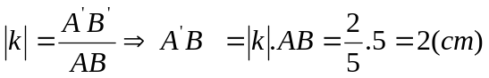  c) Vẽ đúng hình  d)  Vật thật qua TKPK cho ảnh ảo, cùng chiều, bằng nửa vật 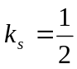  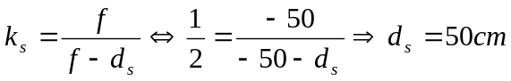   Vậy phải dịch chuyển vật ra xa thấu kính, cách thấu kính 50 cm   Không viết công thức thì không được tính điểm. | 0,25đ  0,25đ  0,25đ  0,25đ  0,5đ  0,25đ  0,25đ
Bài 5  (1đ) | - Vẽ đúng hình  - Tính đúng chiều sâu nước trong bình  | 0,5đ  0,5đ

❖ Nếu sai hoặc thiếu đơn vị ở mỗi đáp số trừ 0,25đ và không trừ qua 2 lần trong toàn bài làm.
❖ Học sinh có thể làm bằng cách khác, nếu đúng vẫn cho điểm tương đương.

